Задача настроить полуавтоматическое заполнение обмена с веб сайтом
Так как товаров много характеристик огромное количество самих обменов так же очень много нужно помочь контент менеджеру все это заполнять, поработав сам понял что не хватает автоматического заполнения веб обмена.
Когда появляется потребность в добавлении Вида или Подвида товара мы его добавляем вот в этой форме.

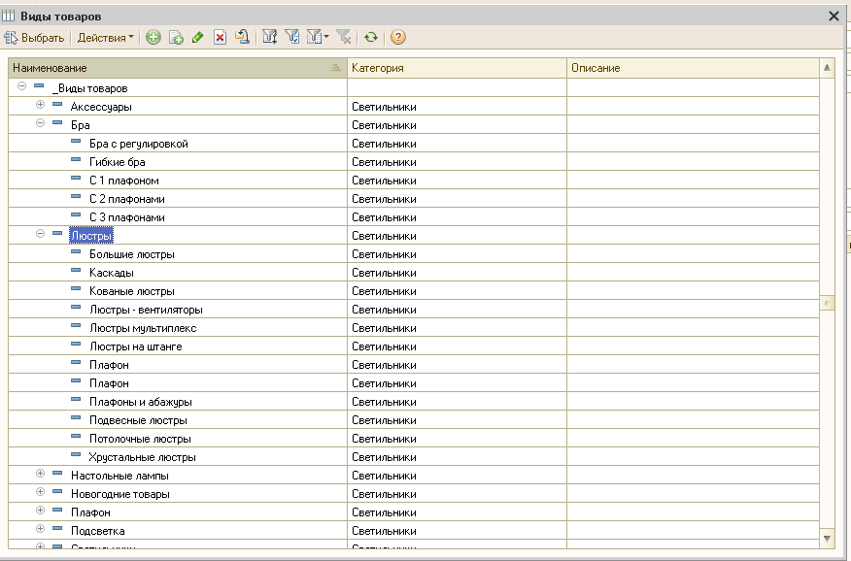

Далее мы его начинаем добавлять в веб обмен с сайтом и тут мы натыкаемся на проблему приходится руками добавлять новый параметр в каждый обмен +нужно не ошибиться и добавить везде одинаковый гуид, а так же часто менеджеры забываю добавить новый раздел + часто ошибаются с гуидом и дублируются разделы потом все это руками вычищается.
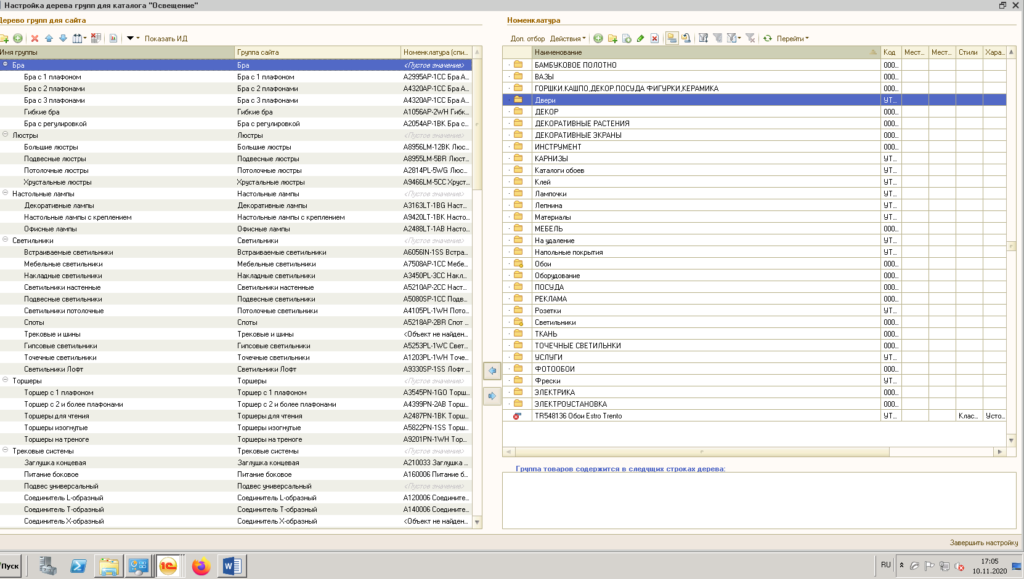
Предложение все это как-то автоматизировать
Вариант первый что я вижу
В момент создания нового вида присваивать ему сразу гуид и он будет всегда один для всех
Далее сделать возможность к примеру, поставить галочку создать в обменах раздел и создать во всех обменах раздел либо эти разделы сделать выбором, либо привязать к категории товара.
Второй вариант — это тоже самое только все настройки делать вот здесь, но дерево копировать из вида товаров в момент создания нового и гуиды присваивать сразу одни который будет заполнятся во всех групппах.
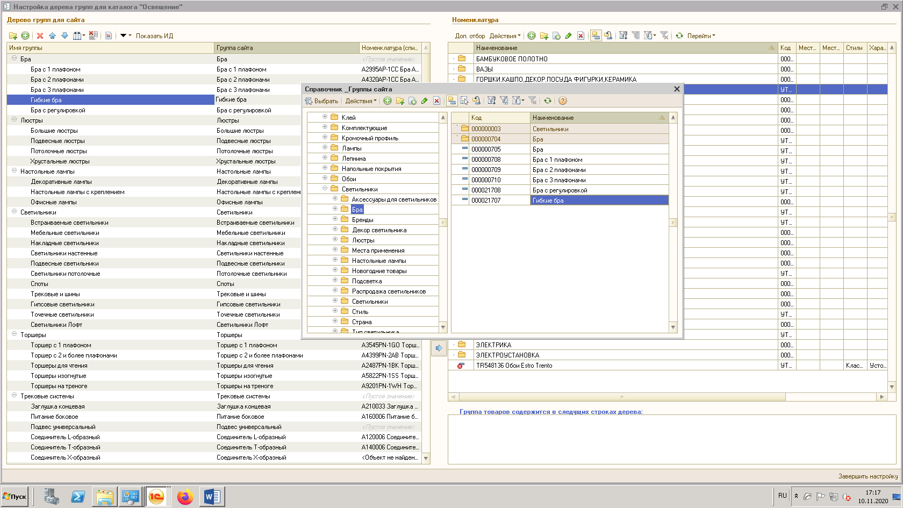

Если что не понятно можем голосом проговорить нюансы.

